LAPORAN PELAKSANAAN KEGIATAN

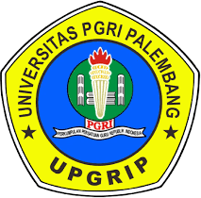

Diselenggarakan oleh:

Program Studi Pendidikan Bahasa Indonesia

FAKULTAS KEGURUAN DAN ILMU PENDIDIKAN UNIVERSITAS PGRI PALEMBANG
TAHUN AKADEMIK 2023/2024

HALAMAN PENGESAHAN LAPORAN HASIL KEGIATAN
BELAJAR VIDEO EDUKASI PEMBELAJARAN BAHASA DAN SASTRA INDONESIA UNIVERSITAS PGRI PALEMBANG
TAHUN 2023/2024

Menyetujui,  Kaprodi Pendidikan Bahasa Indonesia    Dr. Achmad Wahidy, M.Pd | Ketua Pelaksana  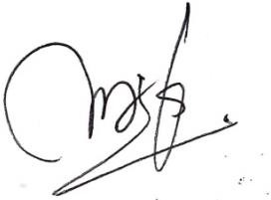  Masnunah, M.Pd
Mengetahui,
Dekan FKIP UPGRI Palembang

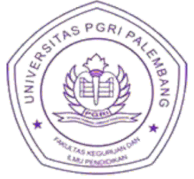
Assoc. Prof. Dr. Dessy Wardiah, M.Pd., CIQaR

LAPORAN PELAKSANAAN KEGIATAN
BELAJAR VIDEO EDUKASI PEMBELAJARAN BAHASA DAN SASTRA INDONESIA
PROGRAM STUDI PENDIDIKAN BAHASA INDONESIA FKIP UNIV. PGRI PALEMBANG
TAHUN 2024

Latar Belakang

Universitas PGRI Palembang merupakan salah satu lembaga pendidikan yang terbaik di provinsi Sumatera Selatan. Lembaga pendidikan merupakan sarana yang paling tepat untuk berlangsungnya proses pendidikan. Terselenggaranya proses pendidikan tersebut adalah tanggung jawab semua pihak, baik pemerintah, tenaga pendidik atau guru, pelajar, orang tua, maupun masyarakat. Dengan adanya kerjasama yang baik di antara pihak-pihak tersebut maka tidak mustahil proses pendidikan akan berhasil dan berjalan dengan baik. Proses pendidikan tidak hanya dilakukan secara formal di lingkungan pendidikan, tetapi juga dapat dilakukan melalui proses pendidikan non-formal seperti mengikuti kegiatan positif contoh mengikuti lomba-lomba atau ajang pencarian bakat.
Program Studi Pendidikan Bahasa Indonesia Fakultas Keguruan dan Ilmu Pendidikan Universitas PGRI Palembang membuat kegiatan yang bernama Belajar Video Edukasi Pembelajaran Bahasa dan Sastra Indonesia. Indonesia, dengan kekayaan budayanya yang melimpah, memiliki warisan bahasa dan sastra yang sangat berharga. Bahasa Indonesia tidak hanya sebagai alat komunikasi, tetapi juga sebagai identitas bangsa yang mencerminkan keberagaman budaya dan sejarah. Memahami bahasa Indonesia dengan baik sangat penting untuk memperkuat rasa kebangsaan dan kebanggaan terhadap identitas nasional.
Sastra Indonesia, baik yang klasik maupun kontemporer, menawarkan pandangan mendalam tentang kehidupan, nilai-nilai moral, dan budaya masyarakat Indonesia. Karya- karya sastra tersebut mampu membuka wawasan dan menginspirasi pembacanya. Namun, masih banyak masyarakat, terutama generasi muda, yang kurang mengenal dan menghargai kekayaan bahasa dan sastra Indonesia.
Oleh karena itu, kegiatan belajar melalui video edukasi ini diinisiasi untuk meningkatkan minat dan pemahaman masyarakat terhadap bahasa dan sastra Indonesia. Melalui pendekatan visual dan interaktif, diharapkan peserta didik dapat lebih mudah

memahami dan mengapresiasi materi yang disampaikan. Video edukasi ini akan mencakup berbagai aspek bahasa dan sastra, mulai dari pembelajaran dasar bahasa Indonesia, analisis karya sastra, hingga tips menulis kreatif..

- NAMA KEGIATAN
Kegiatan yang dilaksanakan ini bernama “Belajar Video Edukasi Pembelajaran Bahasa dan Sastra Indonesia 2023”.

- TEMA KEGIATAN
Kegiatan ini bertemakan “Membangun Keterampilan Berbicara dalam Bahasa Indonesia Melalui Video Edukasi”
- TUJUAN KEGIATAN
Adapun tujuan diselenggarakannya kegiatan Belajar Video Edukasi Pembelajaran Bahasa dan Sastra Indonesia 2024 oleh Program Studi Pendidikan Bahasa Indonesia, FKIP Universitas PGRI Palembang ini sebagai berikut:
  - Membangun keterampilan peserta dalam menggunakan bahasa Indonesia dengan baik dan benar, termasuk dalam berbicara, menulis, mendengarkan, dan membaca, agar mereka dapat berkomunikasi dengan efektif dalam berbagai konteks.
  - Memperkenalkan dan menjelaskan berbagai karya sastra Indonesia, baik klasik maupun kontemporer, untuk memperluas wawasan peserta tentang nilai-nilai, tema, dan gaya penulisan dalam sastra Indonesia.
  - Memberikan teknik dan inspirasi dalam menulis, baik dalam bentuk puisi, cerpen, maupun esai, untuk mendorong peserta berkarya dan mengekspresikan ide-ide kreatif mereka melalui tulisan.
  - Mendorong peserta untuk lebih menghargai dan mencintai karya-karya sastra Indonesia dengan memahami konteks budaya dan sejarah di baliknya serta cara menilai dan menganalisis karya sastra.
  - Mengenal dan memahami berbagai ragam dan dialek bahasa Indonesia untuk memberikan gambaran yang lebih lengkap tentang kekayaan bahasa di Indonesia.
  - Menciptakan kesadaran dan kebanggaan terhadap bahasa dan sastra Indonesia, serta menumbuhkan minat untuk mempelajari dan melestarikan warisan budaya ini.
  - Mengajak peserta untuk berperan aktif dalam pelestarian bahasa dan sastra Indonesia melalui kegiatan menulis, membaca, dan berdiskusi tentang karya-karya sastra.

BAB II PELAKSANAAN

Tema dan Bentuk Kegiatan
Kegiatan Belajar Video Edukasi Pembelajaran Bahasa dan Sastra Indonesia ini mengusung Tema Membangun Keterampilan Berbicara dalam Bahasa Indonesia Melalui Video Edukasi. Bentuk kegiatan berupa pemaparan materi oleh pakar untuk mahasiswa secara Luring dan Daring melalui aplikasi Zoom dan tatap muka di Universitas PGRI Palembang. Kegiatan Pelatihan ini merupakan salah satu program kegiatan Program Studi Pendidikan Bahasa Indonesia untuk membantu keterampilan Mahasiswa dalam bidang Video Edukasi Pembelajaran.
Kegiatan belajar video edukasi pembelajaran bahasa dan sastra Indonesia akan melibatkan serangkaian video interaktif yang dirancang untuk mengajarkan keterampilan bahasa dan sastra secara menyeluruh. Video-video ini akan mencakup pembelajaran bahasa Indonesia dari tingkat dasar hingga lanjutan, analisis mendalam terhadap karya sastra klasik dan kontemporer, serta tutorial menulis kreatif. Setiap video akan menggunakan pendekatan visual yang menarik dan contoh konkret untuk memudahkan pemahaman, serta menyediakan latihan praktis dan kuis untuk mengukur kemajuan. Dengan mengintegrasikan elemen visual dan interaktif, kegiatan ini bertujuan untuk meningkatkan pemahaman, keterampilan, dan minat peserta terhadap bahasa dan sastra Indonesia.
Meskipun kegiatan Belajar Video Edukasi Pembelajaran Bahasa dan Sastra Indonesia dengan Tema “Membangun Keterampilan Berbicara dalam Bahasa Indonesia Melalui Video Edukasi.” telah berlangsung dengan sukses, tidak dapat dipungkiri bahwa ada beberapa kendala yang dihadapi selama pelaksanaan kegiatan tersebut. Berikut adalah beberapa kendala yang mungkin dihadapi yaitu 1) kendala utama adalah masalah teknis yang mungkin timbul selama sesi Zoom, seperti gangguan jaringan internet, masalah audio atau video, atau keluar masuknya peserta secara tiba-tiba. Hal ini dapat mengganggu kelancaran jalannya acara dan menyebabkan ketidaknyamanan bagi peserta. 2) Waktu yang terbatas dapat menjadi kendala dalam menyampaikan materi yang luas dan mendalam.
Narasumber mungkin merasa sulit untuk mencakup semua aspek yang relevan dalam waktu yang terbatas, sehingga membutuhkan perencanaan yang matang dalam penyampaian materi Meskipun kendala-kendala ini mungkin muncul, upaya yang tepat dalam perencanaan, koordinasi, dan fleksibilitas selama pelaksanaan kegiatan dapat membantu mengatasi atau meminimalkan dampak dari kendala tersebut.
Dengan demikian, kegiatan tetap dapat berjalan dengan lancar dan memberikan manfaat yang maksimal bagi semua mahasiswa Pelatihan dan Workshop Literasi Digital diharapkan peserta tidak hanya mendapatkan keterampilan teknis, tetapi juga mengalami peningkatan motivasi dan keyakinan diri untuk terus mengembangkan kemampuan dibidangnya.

Pembicara dan Peserta
Pembicara pada kegiatan ini adalah Masnunah, M.Pd sedangkan pesertanya adalah mahasiswa program studi Pendidikan Bahasa Indonesia yang seluruhnya kurang lebih berjumlah 127 orang.

Waktu Pelaksanaan Kegiatan
Kegiatan ini diselenggarakan Workshop Kewirausahaan “Motivasi Kewirausahaan” Pada Semester Genap :
Hari/ Tanggal : Rabu, 5 April 2024
Waktu : Pukul 08.00 s.d selesai WIB
Tempat : Luring dan Daring di Aula H. Aidil Fitrisyah Business Science Center Universitas PGRI Palembang

Daftar Peserta
Lampiran I

Dokumentasi
Lampiran II

BAB IV PENUTUP

Demikian laporan pertanggung jawaban kegiatan Belajar Video Edukasi Pembelajaran Bahasa dan Sastra Indonesia tahun 2024 yang telah kami buat untuk melaporkan hasil kegiatan yang telah terlaksana kepada pihak kampus. Laporan ini kami buat sebagaimana mestinya, namun apabila dalam laporan ini ada suatu hal yang kurang jelas, maka akan kami perbaiki kembali. Kami berharap bahwa laporan ini dapat memberikan gambaran yang jelas mengenai pelaksanaan kegiatan serta dampaknya terhadap pengembangan kemampuan peserta. Selanjutnya, kami juga membuka kesempatan bagi semua pihak untuk memberikan masukan dan saran yang konstruktif demi perbaikan dan peningkatan kualitas kegiatan serupa di masa mendatang.
Akhirnya kami sampaikan terima kasih kepada semua pihak yang telah ikut andil dalam membantu menyukseskan kegiatan ini baik secara moral maupun material. Semoga dapat bermanfaat bagi semua pihak yang bersangkutan.

HALAMAN LAMPIRAN
Lampiran I:

DAFTAR PESERTA
BELAJAR VIDEO EDUKASI PEMBELAJARAN BAHASA DAN SASTRA INDONESIA

No | Nama Peserta | Asal Instansi
1 | Syahbani | Universitas PGRI Palembang
2 | Rozi Saputra | Universitas PGRI Palembang
3 | 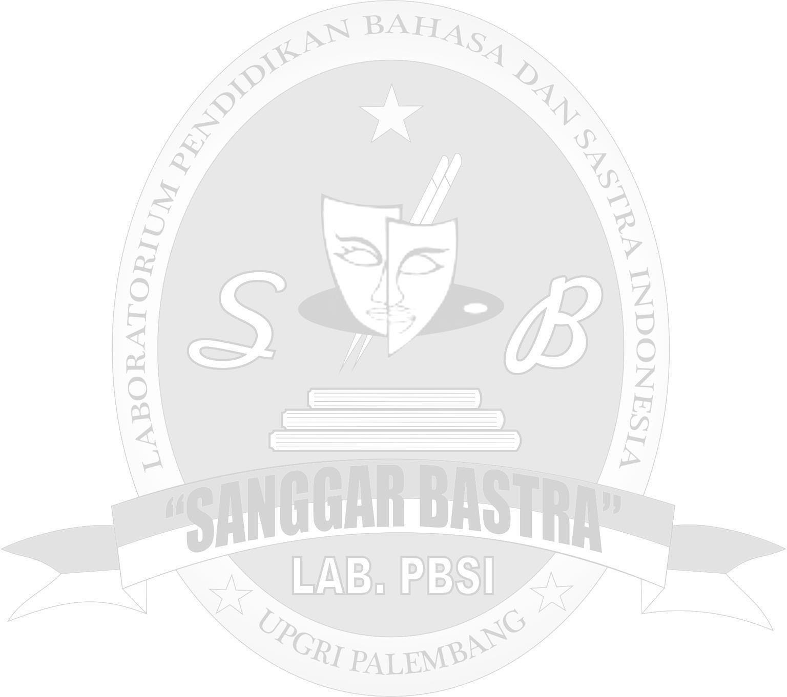  Nabila Pratiwi | Universitas PGRI Palembang
4 | Anggi Syahbani | Universitas PGRI Palembang
5 | Dwi Ardita | Universitas PGRI Palembang
6 | Mahardika Saputra | Universitas PGRI Palembang
7 | Ardiansyah | Universitas PGRI Palembang
8 | Robi Purba Putra | Universitas PGRI Palembang
9 | Usman | Universitas PGRI Palembang
10 | Mukromin | Universitas PGRI Palembang
11 | Suryanto | Universitas PGRI Palembang
12 | Junaidi | Universitas PGRI Palembang
14 | Putri Rahayu | Universitas PGRI Palembang
15 | Intan Aprillia | Universitas PGRI Palembang
16 | Sinta Nurliya | Universitas PGRI Palembang
17 | Juniarsyah | Universitas PGRI Palembang
18 | Alfiansyah | Universitas PGRI Palembang

19 | Khusnul Khotimah | Universitas PGRI Palembang
20 | Mahardika | Universitas PGRI Palembang
21 | Andi Permana | Universitas PGRI Palembang
22 | Yuniansyah Saputra | Universitas PGRI Palembang
23 | Muhamad Topan | Universitas PGRI Palembang
24 | Futri Zahara | Universitas PGRI Palembang
25 | Putri Anjani | Universitas PGRI Palembang
26 | Ritza Azzahara | Universitas PGRI Palembang
27 | Wiwit Regina Afni | Universitas PGRI Palembang
28 | Veronica | Universitas PGRI Palembang
29 | Dwi Anggraini | Universitas PGRI Palembang
30 | Dike Hanada | Universitas PGRI Palembang
31 | Hanzel | Universitas PGRI Palembang
32 | Lailaturohma | Universitas PGRI Palembang
33 | Fina Nurkhotimah | Universitas PGRI Palembang
34 | Rimba Hati | Universitas PGRI Palembang
35 | Maimunah | Universitas PGRI Palembang
36 | Devika | Universitas PGRI Palembang
37 | Dewi Puspita | Universitas PGRI Palembang
38 | Eva Nurkhasanah | Universitas PGRI Palembang
39 | Eni Emilia | Universitas PGRI Palembang
40 | Sri Mulyati | Universitas PGRI Palembang
41 | Aisyah Deliaputri | Universitas PGRI Palembang
42 | Adellia | Universitas PGRI Palembang
43 | Anggela Ryskia | Universitas PGRI Palembang
44 | Dwi Restiani | Universitas PGRI Palembang
45 | Robiansyah | Universitas PGRI Palembang

Lampiran II

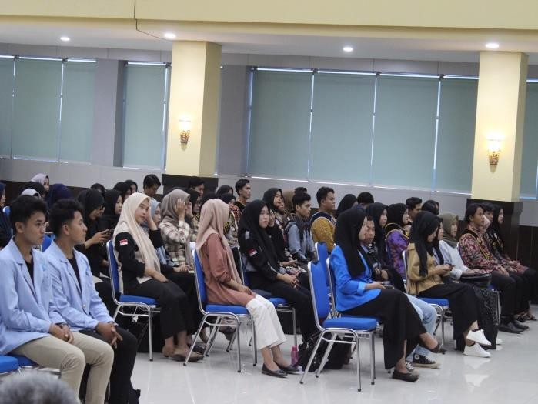
Dokumentasi Kegiatan

